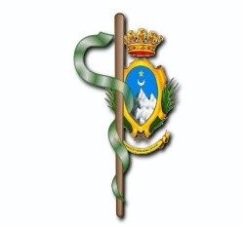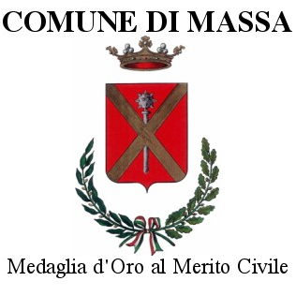

ORDINE DEI MEDICI CHIRURGHI E DEGLI DONTOIATRI
DELLA PROVINCIA DI MASSA E CARRARA
Piazza G. Matteotti, 4 Palazzo Vacchelli – 54033 CARRARA
telefono: 0585/70373 – fax: 0585/70845
e-mail: segreteria@ordinedeimedicims.org

SCHEDA D’ISCRIZIONE

“LA RELAZIONE MEDICO PAZIENTE NELLA MALATTIA CELIACA”
Sabato 21 novembre 2015
Teatro “Guglielmi” - Massa

Cognome_______________________________________Nome______________________________________

Indirizzo __________________________________________________________________________________

Cap ______________________Città_____________________________________________________________

Luogo di nascita____________________________________________ Data nascita_____________________

Tel. __________________________________Cell._________________________________________________

E-mail (Obbligatoria) ___________________________________________________________________________________________

Medico/Odontoiatra (cancellare la voce non interessata) Specializzazione_______________________________

Data______________________FIRMA (fatta manualmente)__________________________________________

LA PARTECIPAZIONE AL CONVEGNO E’ GRATUITA E COMPRENDE:

- Kit congressuale
- Coffee break
- Attestato ECM
CONSENSO

Io sottoscritto ……………………………………….. dichiaro di avere ricevuto le informazioni di cui all’art. 13 del D.Lgs.196/2003
In particolare riguardo ai diritti a me riconosciuti dalla legge ex. Art. 7 del D.Lgs. 196/2003, acconsento al trattamento dei miei dati con le finalità e per le finalità indicate nell’informativa stessa, comunque strettamente connesse e strumentali alla gestione del rapporto contrattuale.

Luogo__________________________________ Data__________________________ FIRMA___________________________________

IMPORTANTE : LEGGERE L’INFORMATIVA
Informativa sulla Privacy
La informiamo, ai sensi dell’art. 13 del D.Lgs. 196/2003, che l’Ordine dei Medici Chirurghi e degli Odontoiatri della Provincia di Massa Carrara procederà al trattamento dei dati da Lei forniti nel rispetto della normativa di tutela del trattamento dei dati personali. Il conferimento dei dati è obbligatorio, poiché la mancata comunicazione dei Suoi dati identificativi determina l’impossibilità di attribuirLe i crediti formativi.
I dati da Lei forniti saranno custoditi dall’Ordine dei Medici e trattati in modo cartaceo ed informatico , attraverso l’utilizzo dei sistemi di sicurezza aziendali, ai fini di espletare le finalità previste dal D.Lgs.229/99( istituzione del sistema nazionale di Educazione Continua in Medicina) Saranno inoltre comunicati alla Commissione Regionale ECM ( ovvero alla Commissione Nazionale ECM, per i convegni ad accreditamento nazionale). Ai sensi dell’art. 7 del D.Lgs. 196/2003, Lei ha diritto in qualsiasi momento di ottenere, a cura del Responsabile del trattamento, informazioni sul trattamento dei suoi dati, sulle sue modalità e finalità e sulla logica ad esso applicata.
Titolare del trattamento è l’Ordine dei Medici Chirurghi e odontoiatri della provincia di Massa Carrara, P.zza G. Matteotti 4 Palazzo Vacchelli – 54033 Carrara.
Si prega di verificare la corretta compilazione di tutti i campi richiesti, in particolare per quanto riguarda le firme.
La scheda debitamente compilata deve essere inviata via fax al n. 0585/70845 o via e-mail all’indirizzo : segreteria@ordinedeimedicims.org

